**ОТЧЕТ НА ДЕЙНОСТТА**

**ПРИ НАРОДНО ЧИТАЛИЩЕ „ПРОБУДА – 1928”**

**С. ЗМЕЙОВО 2 0 1 6 г.**

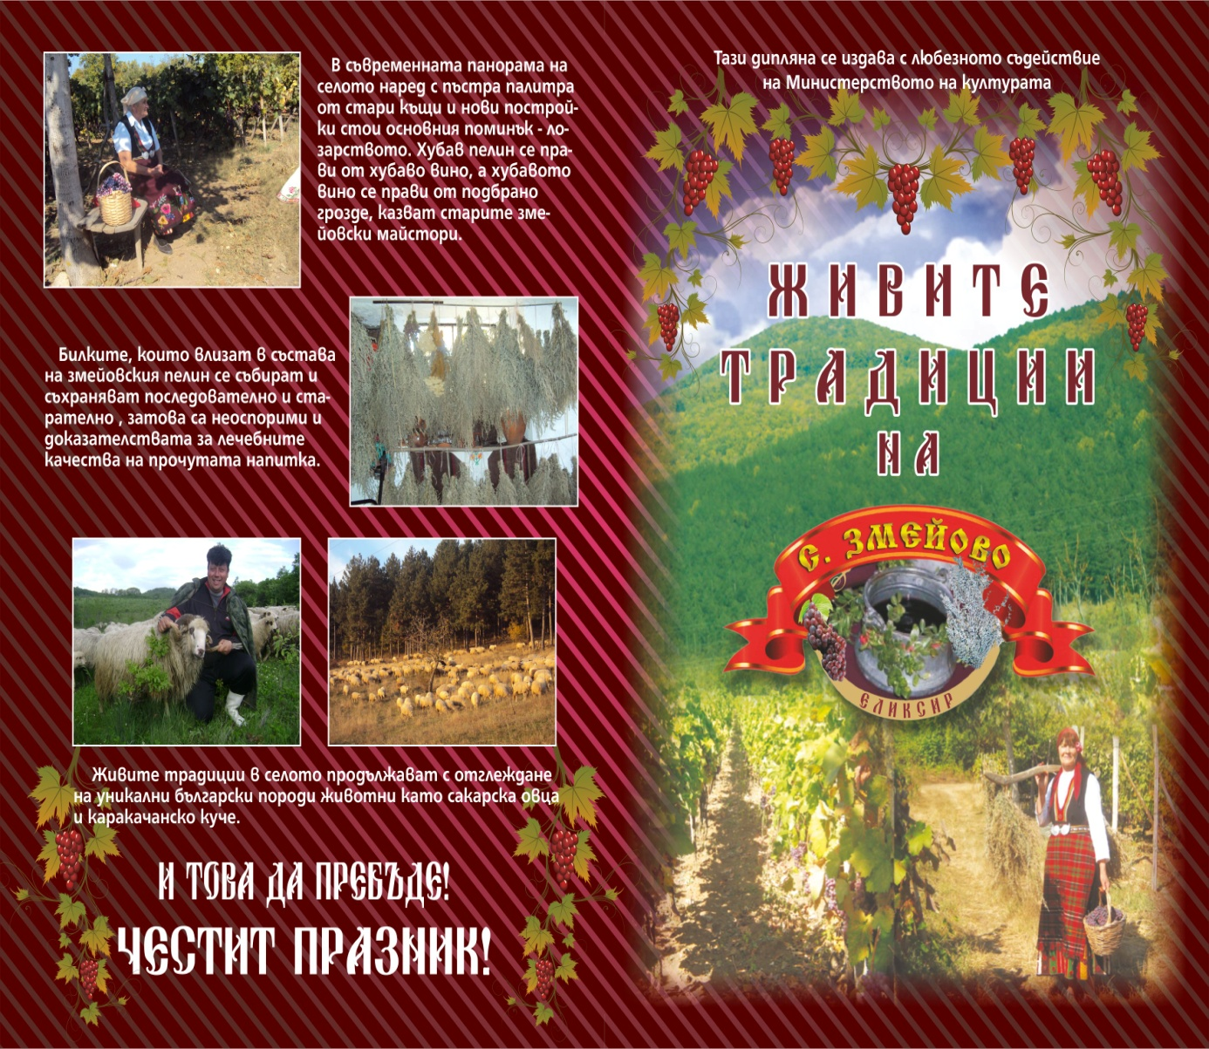

**Читалището в село Змейово, общ. Стара Загора развива богата и разнообразна дейност. Тя е фокусирана основно върху запазване на българските традиции, обичаи, песни и танци. В читалището целенасочено се работи за пропагандиране на местното население от необходимостта да се чете.**

**Във връзка с опазване бита и културата на село Змейово в НЧ „Пробуда- 1928” се събират и съхраняват документи, вещи и снимков материал.**

**В читалището работят групи за изворен фолклор, певческа група и самодеен танцов колектив. От 01.01.2014г. към него се води и Ансамбъл „Нашенци” от гр. Стара Загора. Той има стотици участия във фестивали и празници в страната и чужбина. През 2014 г. влиза в листата на Национална кампания „Живи човешки съкровища” – България. Носител е на сертификат за членство към „CIOOF” – официален партньор на Юнеско за съхраняване и популяризиране на традиционната ни култура и фолклор.**

**През 2016 година в НЧ „ Пробуда – 1928” се проведоха следните мероприятия:**

**Я Н У А Р И**

**На 21.01.2016г. се проведе тържество във връзка с деня на родилната помощ – БАБИН ДЕН, с участието на самодейци от читалището.**

**Ф Е В Р У А Р И**

**На 14.02.2016г. в село Змейово се проведе ТРИФОНОВ ДЕН. С много настроение и жива музика лозари, жители и гости на празника проведоха тържество за деня на лозаря. На лозовите масиви край селото се извърши ритуал със зарязване на лозички и наричания за добра и плодородна година. Присъстващите коронясаха най-добрия лозар за 2016г с корона от лозови пръчки и лавров венец. Над 70 човека – гости, участници и медии отбелязаха празника на лозарите, винопроизводителите и производителите на змейовски пелин с много настроение, музика и песни. В с. Змейово всички празници са били и ще бъдат съществена част от местния бит, но специално този е бил и ще бъде безценен защото е свързан и до днес с живата традиция на селото с прочутия наложен змейовски пелин. Мъже и жени облечени в автентични носии и хубавото време допринесоха за доброто настроение на всички присъстващи.**

**19.02.2016г. В библиотеката на читалището се състоя изложба от портрети на Васил Левски и произведения за него.**

**21.02.2016г. начало на репетициите на самодейните колективи от читалището за годината.**

**М А Р Т**

**01.03.2016г. В читалището се организира инициатива в която „ Деца творят в читалището”. Направените мартеници от тях бяха подредени в битов кът – изложба. Мероприятието е качено в интернет страницата със снимков материал.**

**03.03.2016г. Във връзка с 136 г. от освобождението на България от турско робство читалището организира тържество с присъствието на местни жители и гости от гр. Стара Загора включващо полагане на венци и цветя пред паметниците на загинали змейовци във войните, рецитал и доклад на представители от МНО и други родолюбиви организации. Мероприятието е качено в интернет страницата на читалището.**

**08.03.2016г. При изключителен интерес от страна на местното население, на най- женския празник в село Змейово се проведе конкурсът „Мисис баба Змейово 2016г”. На подиума пред тричленно жури се състезаваха седем претендентки за титлата. С тест за интелигентност, рецитиране на стихотворения, игра на разнообразни танци, гости, участници и жури се забавляваха и се веселиха до късно през нощта.**

**23.03.2016г. Се проведе тематична вечер в сградата на читалището на тема „ поезия за виното и любовта”. Присъстваха известни поети и културни институции от гр. Стара Загора и с. Змейово.**

**25.03.2016г. по покана на учителите от ОУ „Кирил Христов” гр. Стара Загора змейовското читалище подготви и представи лекция на тема „ Тракийско облекло, фолклор и традиции”. Съвместно с пътуващо читалище от гр. София се подготвиха и представиха тематични игри за присъстващите ученици. Направената жива връзка с учениците успя да впечатли не само децата но и учителите на училището.**

**А П Р И Л**

**02.04.2016г. На този ден НЧ „Пробуда-1928” беше посетено от представители на правителството, неправителствени и родолюбиви организации. Пред тях самодейците на читалището представиха местен обичай, песни и танци. Гостите бяха впечатлени от направената голяма изложба с предмети от местния бит.**

**В дните на ВЕЛИК ДЕН се проведе демонстрация с боядисване на яйца . Пред медии и публика жените от змейовското читалище показаха интересни и атрактивни техники за боядисване на яйца. Те успяха да накарат публиката да гледа с интерес докато разказваха как са усвоили и от кога оригиналните техники, актуални и до днес. На паралията присъстваха яйца с различни багри, които създадоха приятно усещане за съхраняване на българските традиции.**

**10.04.2016г. Златен медал за читалището от участие в Национален фолклорен фестивал.**

**12.04.2016г. организирана екскурзия от читалището до Гърция, с посещение на исторически обекти.**

**14.04.2016г. Участие на читалищните деятели в тържествата в гр. Котел във връзка с годишнина на Георги Сава Раковски.**

**26.04.2016г. проведена беседа в читалището на тема „Опазване на здравето на възрастните хора” в присъствието на 20 пенсионера от с. Змейово - лектор д-р Е. Иванова.**

**М А Й**

**В инициативата на БТВ „Да изчистим България за един ден” се включи за поредна година НЧ „Пробуда – 1928” от село Змейово. Членове на читалището изчистиха усърдно района около центъра.**

**06.05.2016г В деня на българската армия и деня на овчаря Гергьов ден читалището организира тържество , на което присъстваха много гости и местни жители. По стар български обичай на трапезата присъстваше печено агне направено в пещ. Празника се осъществи с веселие, песни и танци.**

**10.05.2016г. Участие на Представителен Ансамбъл „Нашенци” в международен фестивал в Словения със съдействието на ЦИОФ. С участието си не само на сцена но и в международното дефиле нашите танцьори достойно представиха страната ни, като показаха не само багрите на българските костюми, но и няколко постановки на български танци и хора. С това турне Ансамбълът успя допринесе за установяване и утвърждаване на културните връзки между България и Словения.**

**Ю Н И**

**02.06.2016г. За поредна година читалищни деятели, пенсионери и привърженици на българската история и култура поднесоха венци и цветя пред паметниците на загиналите във войните в двора на читалището.**

**11.06.2016г. За шеста поредна година в почивна база Пряпорец, общ Стара Загора със съдействието на Община Стара Загора се проведе Национален фестивал на българския фолклор и българските традиционни ястия. Над 520 участника на 30 колектива от цялата страна представиха български фолклор и над 70 традиционни български ястия характерни за населените им места. Уникалните ястия от различни краища на България се състезаваха за:визия, автентична рецепта, уникална рецепта и вкус. Участниците във фолклора получили първо, второ и трето място в танцовото и певческото изкуство получиха медали, грамоти и предметни награди. Интерес за участниците и гостите беше готвенето на живо. То се осъществи със съдействието на няколко читалища от страната, в които сръчни готвачи готвеха и показаха традиционни интересни ястия.**

**Ю Л И**

**От няколко години през този месец читалището работи с деца от ромски произход с една цел: Да четат, пишат и говорят правилно. Децата са на възраст от 6г. до 14г. и живеят в село Змейово.**

**12.07.2016г. Проведена беседа в читалището за билките и тяхното приложение в здравеопазването и направата на змейовски пелин.**

**А В Г У С Т**

**02.08.2016г. Участие на НЧ „Пробуда – 1928” с. Змейово в празника на село Калитиново, общ. Стара Загора.**

**10.08.2016г. За поредна година читалището организира съвместен туризъм с деца от село Змейово и деца от съседни села в планината. Децата видяха змейовската пещера и с интерес слушаха легендата за змея. Лекция на тема: „как да оцеляваме в полеви условия” събуди огромен интерес. Те разказаха интересни случки преживени от тях в гората.**

**08.2016г. Участие на Самодейните колективи и Ансамбъл „Нашенци” в Национални фестивали и събори в страната.**

**СЕПТЕМВРИ**

**21.09.2016г. Във връзка с 106г. независима България в двора на църковния храм жители и гости на тържеството откриха празника пред плочата на монах Харитон – преписал история славянобългарска в лятото на 1831г. и историята на иеромонах Спиридон, който оставя и свои събрани исторически данни, за което книгата се казва: Препис на история славянобългарска „първа и втора змейовска преправка” –или /сглобка/.Тя е поставена на стената на църквата в Змейово, в чийто двор навремето се е помещавал някогашният метох, където Харитон е преписал Паисиевата история.**

**09.2016г. Съдействие от читалището в организация за юбилеен концерт – 35 г. творчески път и 60г. житейски път на хореографа В.Герлимов.**

**О К Т О М В Р И**

**15.10.2016г. Групата за изворен фолклор активно участва в спектакъл- възстановка на празника на ориза в с. Християново, общ Стара Загора. Участието е качено на страницата на читалището със снимков материал.**

**22.10.2016г. Участие на певческата и танцова групи в празника „седянка се кладе” на с. Нейково, общ. Котел**

**28.10.2016г. Ансамбъл „Нашенци” участва в тържествен концерт организиран от Община Стара Загора във връзка със сто и шестдесет годишнината от създаване на читалищата в РБ.**

**Н О Е М В Р И**

**Подготовка и интензивни репетиции на самодейните колективи от читалището за юбилейния празник на пелина- десето издание.**

**Читалищния секретар на НЧ „ Пробуда – 1928” с. Змейово номинирана за „Пазител на българските традиции” раздел фолклор**

**Д Е К Е М В Р И**

**17.12.2016г. През 2007г. стартира празника на пелина в село Змейово. С много настроение за десета поредна година той се проведе с конкурсна и поздравителна част. В конкурса за най- добър майстор на змейовски пелин участваха 13 производители на ароматната напитка. Компетентно жури отличи майстори за: най-добър цвят, за най-добър аромат, най-бистър пелин и първо, второ и трето място. Интересни награди и отличия присъстваха за : най-млад производител, за отглеждане на най-многобройни лозя, за продължаване на змейовската традиция и най-добре гледано лозе. Всички те получиха грамоти и награди осигурени от читалището и спонсори. Празника се осъществи със съдействието на Община Стара Загора. Целта на читалищното ръководство е да се съхрани 100 годишната местна традиция за направата на наложен змейовски пелин.**

**В поздравителната програма участваха колективи от гр. Нова Загора, гр. Раднево, гр. Стара Загора, читалищата от с. Оряховица и с. Преславен, колективите на читалището в село Змейово и Ансамбъл „Загоре”**

**Изготвил:**

**Емилия Петкова**

**Читалищен секретар**